**PLANTA Carya x Dunbarii (caryer de Dunbar)**

Récolter et répertorier par : Americanum firme de botaniste consultant le 30 septembre 2022 à Drummondville , Québec , Canada , espèce créer par hybridation contrôlé , entre c.ovata et c.laciniosa)

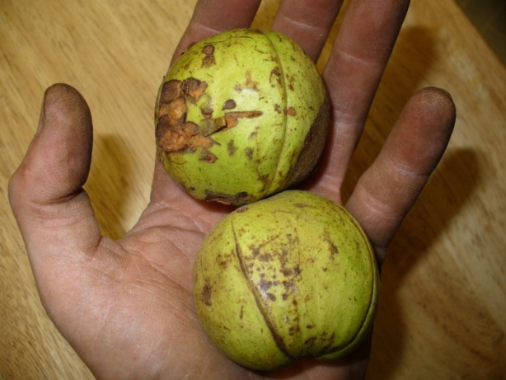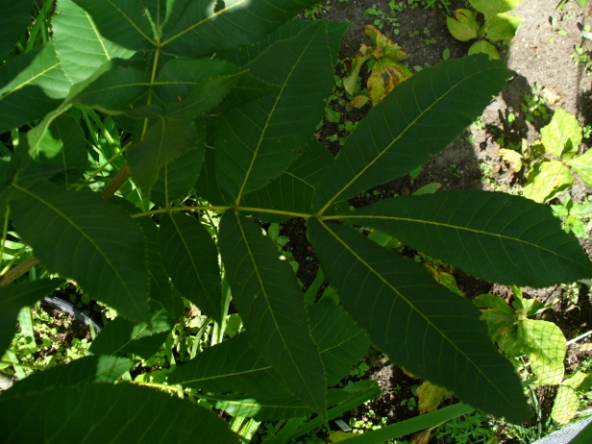

**Récolte : 2021 effectuer à Drummondville Qc.** revendiqué par : Americanum

**1.descriptif d’identification en sept principaux caractères élaborés**

Clade : Angiosperme

Clade : Dicotylédones vraies

Division : Magnoliophyta

Ordre : Fagales

Famille : Juglandaceae

Genre : Carya

Espèce : x Dunbar , hybride ( c. ovata x c. laciniosa) Diploide Fertile , auto fertile

**2. Description des caractéristiques morphologiques**

**Différence taxinomique avec c.ovata et c.laciniosa, :**

Premier stade de développement : Certaines ressemblances avec carya laciniosa , Forme des feuilles principales formes intermédiaire avec carya laciniosa , feuille comportant 5 à 7 foliole, bord du limbe denté , vert foncé , apex foliole pointu , foliole principale acuminé , pétiole vert jaune , fruit fort parfum ,très aromatique, bourgeon caractéristique trapu large jaune vert glabre ou avec poil. certain arbre ont des feuilles plus comme le c. ovata avec 5 foliole mais feuille plus grosse et plus foncé que l’ovata , fruit plus gros , brou ronde volumineuse , épaisse , coque standard des deux espèces .

**3. Origine géographique , type d’habitat et statuts provinciale**

Espèce hybride non naturel au Québec , ( naturel en Ontario et aux États-Unis ) localisé présentement à Drummondville au sud-ouest de la rivière Saint-François , habitat héliophile , mésophile tolérant , forêt type érablière à tilleul , milieux ouvert . statuts en recherche et développement .

**4.Recherche et développement associer:**

Nouvelle génération et sélection en préparation